附件：2025级《军事理论课》期末考试使用说明

一、登录
打开网络教学平台（bjgsdx.fanya.chaoxing.com），在首页右上角选择“登录”进入用户界。

进入用户登录页面后，选择新用户注册或手机验证码登录按照系统提示设置密码，然后单位输入UC码“61851”弹出【北京工商大学马克思主义学院】选择此单位、【学号/工号】、【姓名】认证进行登录即可。方可正确进入个人空间页面。之前登录过的同学还是按之前的登录方式即可
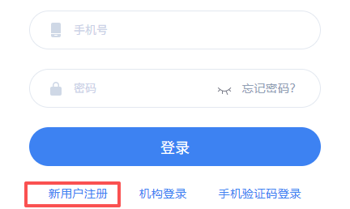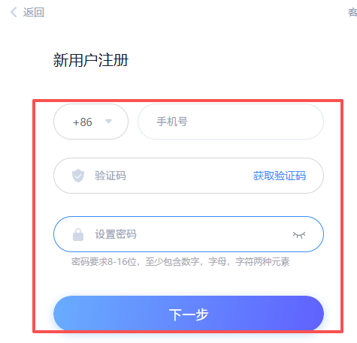
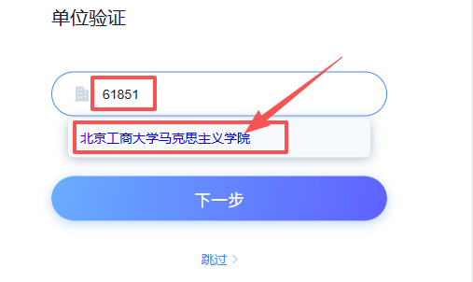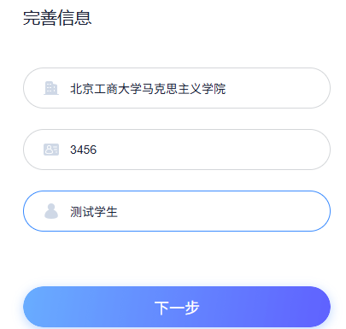


二、学习考试
1.在个人空间左侧，点击“课程”—我学的课—选择要考试的课程进入学习点击考试模块参加考试
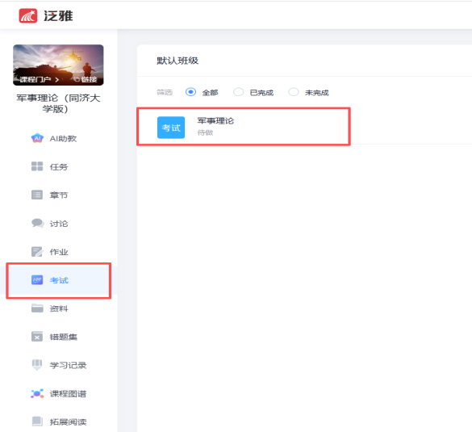

手机端操作指南


一、登录
①下载安装：
方式一：手机应用市场搜索“超星学习通”，下载并安装。

方式二：用微信扫描二维码下载，选择在浏览器打开，
二维码
2登录认证用户：
点击“我”——选择请先登录——选择新手机注册或手机验证码登录——再根据页面步骤提示依次输入UC码61851弹出【北京工商大学马克思主义学院】选择此单位、姓名、学号等，即可完成登录。

二、学习考试
1.点击底部菜单“我”—“课程”，可进入课程列表，再选择课程章节学习即可，学习完毕进入考试模块参加考试
